Министерство цифрового развития связи и массовых коммуникаций

Российской Федерации

Федеральное государственное бюджетное образовательное учреждение

высшего образования

«Сибирский государственный университет телекоммуникаций и

информатики»

(СибГУТИ)

**Кафедра** ИВТ

**ОТЧЕТ**

По лабораторной работе № 5

# Исследование нелинейного элемента – полупроводникового диода

**Выполнили:**

**Студент:**

Бокий В.О

Марценович Д.С

Каменев О.В

**Группа:** ИП-314

**Проверил:** Сажнев Александр Михайлович

**Оценка:**

**Дата:**

**Подпись преподавателя:**

Новосибирск, 2024г

## **1.1 Цель работы**

Изучение свойств и параметров полупроводниковых диодов, измерение вольтамперной характеристики.

**1.2 Описание модели трехфазного трансформатора**

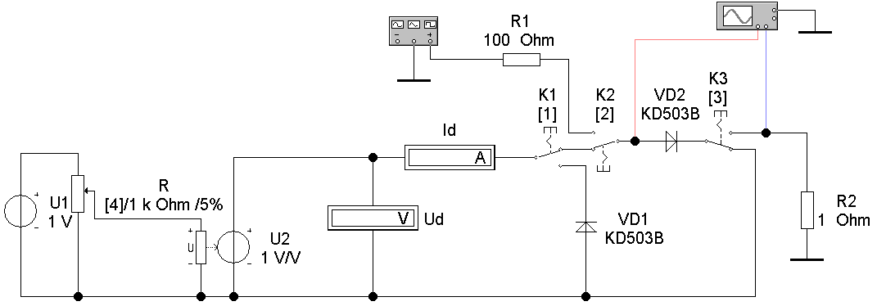

**1.3 Порядок выполнения работ**

Таблица 1 – Вариант задания

|  |  |  |  |  |  |  |
| --- | --- | --- | --- | --- | --- | --- |
| **Номер бри-**  **гады** | **Тип диода** | **Прямой ток**  ***I*пр, мА** | **Прямое напряже-ние *U*пр, В** | **Обратное**  **напряже-**  **ние *U*обр, В** | **Обрат-**  **ный ток**  ***I*обр, мкА** | **Пред. темп.**  **Tпр, OC** |
| 1 | D12А | 20 | 1,0 | 50 | 250 | 70 |

|  |  |  |  |  |  |  |  |  |  |  |  |
| --- | --- | --- | --- | --- | --- | --- | --- | --- | --- | --- | --- |
| **45** | **50** | **55** | **60** | **65** | **70** | **75** | **80** | **85** | **90** | **95** | **100** |
| 550 | 500 | 450 | 400 | 350 | 300 | 250 | 200 | 150 | 100 | 50 | 0 |
| 27.16 | 21.77 | 16.57 | 11.68 | 7.271 | 3.627 | 1.338 | 344.6u | 73.34u | 14.39u | 2.403u | 0 |

|  |  |  |  |  |  |  |  |  |  |
| --- | --- | --- | --- | --- | --- | --- | --- | --- | --- |
| **Измеряемый параметр** | **R, %**  **При-**  **бор** | **5** | **10** | **15** | **20** | **25** | **30** | **35** | **40** |
| **Uпр , В** | Ud | 950 | 900 | 850 | 800 | 750 | 700 | 650 | 600 |
| **Iпр , мА** | Id | 73.3 | 67.37 | 61.48 | 55.62 | 49.8 | 44.03 | 38.32 | 32.69 |

Таблица 1.1— Значения величины прямого тока от приложенного напряжения

|  |  |  |  |  |  |  |  |  |  |
| --- | --- | --- | --- | --- | --- | --- | --- | --- | --- |
| **Измеряемый параметр** | **R, %**  **При-**  **бор** | **5** | **10** | **15** | **20** | **25** | **30** | **35** | **40** |
| **Uобр , В** | Ud | 950 | 900 | 850 | 800 | 750 | 700 | 650 | 600 |
| **Iпр , мА** | Id | 62.29 | 56.46 | 50.6 | 44.82 | 39.81 | 33.46 | 27.91 | 32.69 |

|  |  |  |  |  |  |  |  |  |  |  |  |
| --- | --- | --- | --- | --- | --- | --- | --- | --- | --- | --- | --- |
| **45** | **50** | **55** | **60** | **65** | **70** | **75** | **80** | **85** | **90** | **95** | **100** |
| 550 | 500 | 450 | 400 | 350 | 300 | 250 | 200 | 150 | 100 | 50 | 0 |
| 26.86 | 21.06 | 16.06 | 11.84 | 7.59 | 1.84 | 0.6 | 0.6 | 0.6 | 0.6 | -0.6 | 0 |

Таблица 1.2 — Значения величины обратного тока от приложенного напряжения

Таблица 1.3 и 1.4 - Значения величины обратного тока от приложенного напряжения с предельной температурой

|  |  |  |  |  |  |  |  |  |  |
| --- | --- | --- | --- | --- | --- | --- | --- | --- | --- |
| **Измеряемый параметр** | **R, %**  **При-**  **бор** | **5** | **10** | **15** | **20** | **25** | **30** | **35** | **40** |
| **Uпр , В** | Ud | 57 | 54 | 51 | 48 | 45 | 42 | 39 | 36 |
| **I, мА** | Id | 860,1m | 487m | 116.6m | 0.6u | 0.6u | 0.6u | 0.6u | 0.6u |

|  |  |  |  |  |  |  |  |  |  |  |  |
| --- | --- | --- | --- | --- | --- | --- | --- | --- | --- | --- | --- |
| **45** | **50** | **55** | **60** | **65** | **70** | **75** | **80** | **85** | **90** | **95** | **100** |
| 33 | 30 | 27 | 24 | 21 | 18 | 15 | 12 | 9 | 6 | 3 | 0 |
| 0.6u | 0.6u | 0.6u | 0.6u | 0.6u | 0.6u | 0.6u | 0.6u | 0.6u | 0.6u | 0.6u | 0.6u |

|  |  |  |  |  |  |  |  |  |  |
| --- | --- | --- | --- | --- | --- | --- | --- | --- | --- |
| **Измеряемый параметр** | **R, %**  **При-**  **бор** | **5** | **10** | **15** | **20** | **25** | **30** | **35** | **40** |
| **Uобр , В** | Ud | 57 | 54 | 51 | 48 | 45 | 42 | 39 | 36 |
| **I, мА** | Id | 860,5m | 487.4m | 117m | 0.03u | 0.03u | 0.03u | 0.03u | 0.03u |

|  |  |  |  |  |  |  |  |  |  |  |  |
| --- | --- | --- | --- | --- | --- | --- | --- | --- | --- | --- | --- |
| **45** | **50** | **55** | **60** | **65** | **70** | **75** | **80** | **85** | **90** | **95** | **100** |
| 33 | 30 | 27 | 24 | 21 | 18 | 15 | 12 | 9 | 6 | 3 | 0 |
| 0.03u | 0.03u | 0.03u | 0.03u | 0.03u | 0.03u | 0.03u | 0.03u | 0.03u | 0.03u | 0.03u | 0.03u |

